متوسطة بن سعيدي صالح الشارة التاريخ : 20.11. 2023
أ
المستوى:الرابعة متوسط المدة: ساعة
فرض محروس في العلوم الفيزيائية و التكنولوجيا
التمرين الأول:
/ I ندلك قضيبا من اﻹيبونيت بقطعة قماش ثم نقربه إلى كرية من البوريستيرين مغلفة بورق الألمنيوم و هي غير مشحونة كما في الشكل1.
- فسر ماذا يحدث؟
- حدد نوع شحنة قضيب اﻹيبونيت و نوع شحنة قطعة القماش بعد الدلك.
- أذكر طريقة تكهرب كل من القضيب و الكرية.
الشكل1
C
- أذكر مبدأ انحفاظ الشحنة للجملة المكونة من القضيب و الكرية .

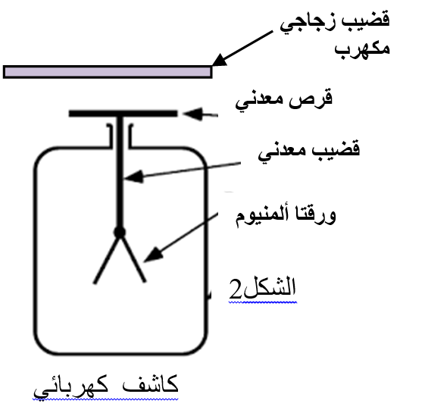
/II نقرب قضيبا زجاجيا مكهربا إلى قرص الكاشف دون لمسه فتبتعد ورقتا الألمنيوم عن بعضها البعض كما في الشكل2.
1. حدد نوع شحنة القضيب الزجاجي.
2. كيف تكهربت ورقتا الألمنيوم؟
3. فسر ما حدث .

التمرين الثاني:
/Iاختر اﻹجابة الصحيحة .
- الذرة : متعادلة كهربائيا , غير متعادلة كهربائيا , عدد إلكتروناتها أكثر من عدد بروتوناتها.
- يقاس التوتر الفعال ب : جهاز الأمبير متر , جهاز الفولط متر , جهاز الأوم متر.
- التوتر المتناوب له قيمة: موجبة فقط , سالبة فقط , موجبة و سالبة .
- التيار الفعال هي القيمة التي يشير إليها : راسم اﻹهتزاز المهبطي , جهاز الأمبيرمتر . جهاز الفولط متر
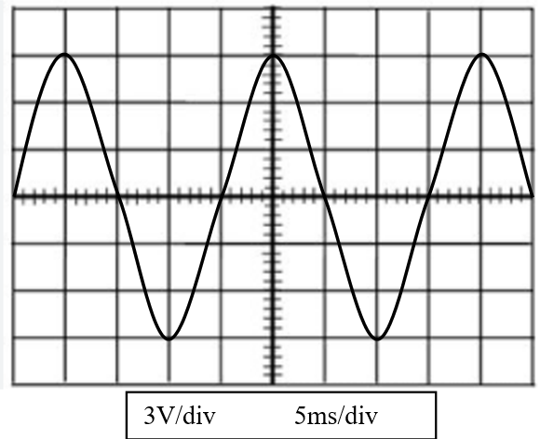
II /اليك الشاشة المقابلة حيث الحساسية الأفقية 5ms/div و الحساسية العمودية 3V/div :
اختر اﻹجابة الصحيحة مع التبرير.
- قيمة التوتر الأعظمي : 3V , 6v , 9v
- قيمة الدور: 4ms , 8ms , 20ms
- قيمة التواتر :50Hz , 25Hz , 12,5Hz
- قيمة التوتر الفعال : 8,4 V , 6.36V , 4,24V

متوسطة بن سعيدي صالح الشارة التاريخ : 20.11. 2023
ب
المستوى:الرابعة متوسط المدة: ساعة
فرض محروس في العلوم الفيزيائية و التكنولوجيا
التمرين الأول:
/Iندلك قضيبا زجاجيا بقطعة قماش ثم نقربه إلى كرية متعادلة كهربائيا من البوريستيرسن و مغلفة بورق الألمنيوم كما في الشكل1.
- فسر ماذا يحدث؟
- حدد نوع شحنة القضيب الزجاجي و نوع شحنة قطعة القماش المستعملة بعد الدلك.
- أذكر طريقة تكهرب كل من القضيب و الكرية.
الشكل1

B
- أذكر مبدأ انحفاظ الشحنة للجملة المكونة من القضيب و الكرية .
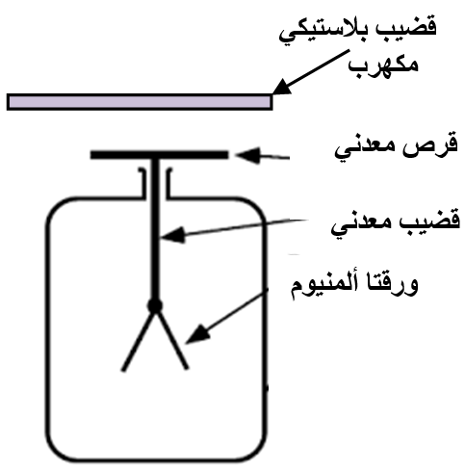
/II نقرب قضيبا بلاستيكيا مكهربا إلى قرص الكاشف دون لمسه فتبتعد
ورقتا الألمنيوم عن بعضها البعض كما في الشكل2.
- حدد نوع شحنة القضيب البلاستيكي.
- كيف تكهربت ورقتا الألمنيوم؟
- فسر ما حدث .
الشكل2

التمرين الثاني:
/Iاختر الاجابة الصحيحة .
- الذرة : عدد إلكتروناتها يساوي عدد بروتوناتها, غير متعادلة كهربائيا , عدد إلكتروناتها أكثر من عدد بروتوناتها.
- القيمة التي يشير إليها جهاز الفولط متر موصل بين طرفي مولد التيار المتناوب تمثل :
التوتر الأعظمي , التوتر الفعال , التيار الفعال
- التوتر المتناوب له قيمة: موجبة , سالبة , موجبة و سالبة .
- التيار الفعال هي القيمة التي يشير اليها : راسم الاهتزاز المهبطي , جهاز الأمبيرمتر . جهاز الفولط متر
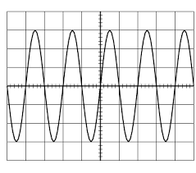
/IIاليك الشاشة المقابلة حيث الحساسية الأفقية 20ms/div و
الحساسية العمودية 2v/div اختر اﻹجابة الصحيحة مع التبرير.
- قيمة التوتر الأعظمي : 20v , 6v , 9v
- قيمة الدور: 40ms , 80ms , 10ms
- قيمة التردد ( التواتر) : 50Hz , 25Hz , 12,5Hz
- قيمة التوتر الفعال : 8,4 v , 13v , 4,24v

2V/div 20ms/div
متوسطة بن سعيدي صالح الشارة التاريخ : 13.11. 2022
أ
المستوى:الرابعة متوسط المدة: ساعة
فرض محروس في العلوم الفيزيائية و التكنولوجيا
التمرين الأول:
/ I ندلك قضيبا بلاستيكيا من الطرف C بقطعة قماش ثم نجعله يلامس كرية من البوريستيرين و مغلفة بورق الألمنيوم.
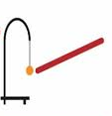
- فسر ماذا يحدث؟
- حدد نوع شحنة الطرف C من القضيب البلاستيكي و نوع شحنة قطعة القماش المستعملة .
- أذكر طريقة تكهرب كل من القضيب و الكرية.
الشكل1
C
- أذكر مبدأ انحفاظ الشحنة للجملة المكونة من القضيب و الكرية .
/II نقرب قضيبا زجاجيا مكهربا إلى قرص الكاشف دون لمسه فتبتعد
قضيب زجاجي مكهرب
ورقتا الألمنيوم عن بعضها البعض كما في الشكل2.
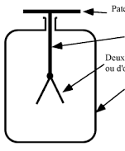
- حدد نوع شحنة القضيب الزجاجي.
قرص معدني
- كيف تكهربت ورقتا الألمنيوم؟
قضيب معدني
- فسر ما حدث .
ورقتا ألمنيوم
الشكل2

التمرين الثاني:
اختر اﻹجابة الصحيحة .
- الذرة : متعادلة كهربائيا , غير متعادلة كهربائيا , عدد إلكتروناتها أكثر من عدد بروتوناتها.
- يقاس التوتر الفعال ب : جهاز الأمبير متر , جهاز الفولط متر , جهاز الأوم متر.
- التوتر المتناوب له قيمة: موجبة , سالبة , موجبة و سالبة .
- التيار الفعال هي القيمة التي يشير إليها : راسم اﻹهتزاز المهبطي , جهاز الأمبيرمتر . جهاز الفولط متر
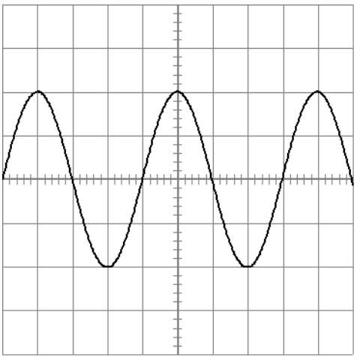
- اليك الشاشة المقابلة حيث الحساسية الأفقية 10ms/div و الحساسية العمودية 3v/div اختر اﻹجابة الصحيحة مع التبرير.
- قيمة التوتر الأعظمي : 20v , 6v , 9v
- قيمة الدور: 40ms , 80ms , 20ms
- قيمة التردد ( التواتر) : 50Hz , 25Hz , 12,5Hz
- قيمة التوتر الفعال : 8,4 v , 13v , 4,24v

متوسطة بن سعيدي صالح الشارة التاريخ : 13.11. 2022
ب
المستوى:الرابعة متوسط المدة: ساعة
فرض محروس في العلوم الفيزيائية و التكنولوجيا
التمرين الأول:
/Iندلك قضيبا زجاجيا من الطرف B بقطعة قماش ثم نجعله يلامس كرية من البوريستيرسن و مغلفة بورق الألمنيوم.
- فسر ماذا يحدث؟
- حدد نوع شحنة الطرف B من القضيب الزجاجي و نوع شحنة قطعة القماش المستعملة .
- أذكر طريقة تكهرب كل من القضيب و الكرية.
الشكل1
B
- أذكر مبدأ انحفاظ الشحنة للجملة المكونة من القضيب و الكرية .
/II نقرب قضيبا بلاستيكيا مكهربا إلى قرص الكاشف دون لمسه فتبتعد
قضيب بلاستيكي مكهرب
ورقتا الألمنيوم عن بعضها البعض كما في الشكل2.
- حدد نوع شحنة القضيب البلاستيكي.
قرص معدني
- كيف تكهربت ورقتا الألمنيوم؟
قضيب معدني
- فسر ما حدث .
ورقتا ألمنيوم
الشكل2

التمرين الثاني:
اختر الاجابة الصحيحة .
- الذرة : عدد إلكتروناتها يساوي عدد بروتوناتها, غير متعادلة كهربائيا , عدد إلكتروناتها أكثر من عدد بروتوناتها.
- القيمة التي يشير إليها جهاز الفولط متر موصل بين طرفي مولد التيار المتناوب تمثل :
التوتر الأعظمي , التوتر الفعال , التيار الفعال
- التوتر المتناوب له قيمة: موجبة , سالبة , موجبة و سالبة .
- التيار الفعال هي القيمة التي يشير اليها : راسم الاهتزاز المهبطي , جهاز الأمبيرمتر . جهاز الفولط متر
- اليك الشاشة المقابلة حيث الحساسية الأفقية 10ms/div و الحساسية العمودية 2v/div اختر اﻹجابة الصحيحة مع التبرير.
- قيمة التوتر الأعظمي : 20v , 6v , 9v
- قيمة الدور: 40ms , 80ms , 20ms
- قيمة التردد ( التواتر) : 50Hz , 30Hz , 12,5Hz
- قيمة التوتر الفعال : 8,4 v , 13v , 4,24v

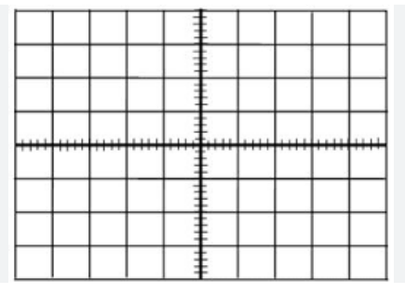

3V/div 5ms/div

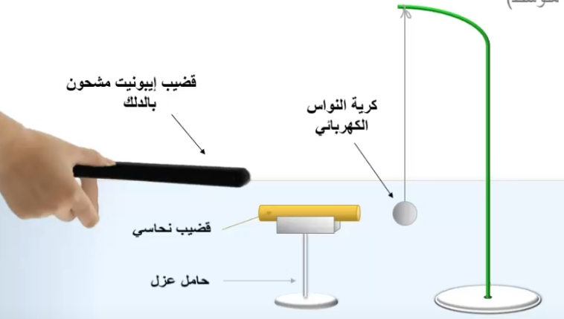

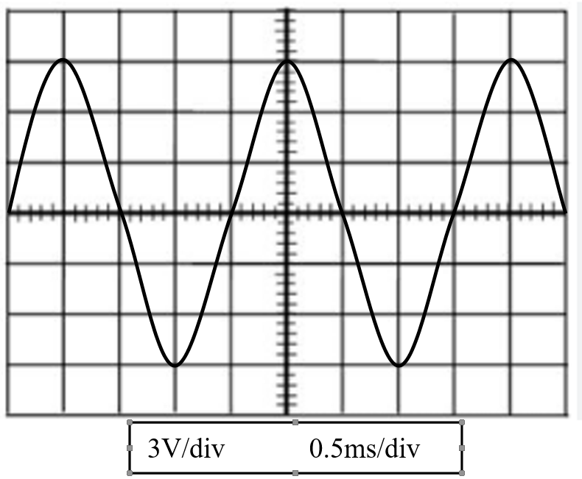

متوسطة بن سعيدي صالح الشارة التاريخ : 11.05. 2017
المستوى:الرابعة متوسط المدة: ساعة
فرض محروس في العلوم الفيزيائية و التكنولوجيا

التمرين الأول:
اختر الاجابة الصحيحة .
- يقاس التوتر الفعال ب : جهاز الأمبيرمتر . جهاز الفولط متر . جهاز الأوم متر.
- التوتر المتناوب له قيمة: موجبة . سالبة . موجبة و سالبة .
- اليك الشاشة المقابلة حيث الحساسية الأفقية 20ms/div و الحساسية العمودية 2v/div
- قيمة التوتر الأعظمي : 20v , 8v , 9v
- قيمة الدور: 40ms , 12ms , 20ms
- قيمة التردد : 50Hz , 30Hz , 60Hz

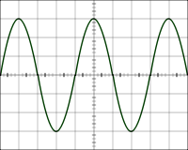

: أنجز عمر التركيب الكهربائي لشبكة كهربائية
- هل توصيل الثلاجة يخضع لقوانين الأمن الكهربائي ؟ اقترح حلا تراه مناسبا. ماذا تقترح لحماية الثلاجة من التلف
- نريد التعرف على الطور في المأخذ 2 فنستعمل مفك براغي مزود بمصباح في هذه الحالة اذا كانت الشبكة مزودة بقاطع تفاضلي هل تنفتح قاطعتا القاطع التفاضلي؟علل .
- اعد رسم مخطط الشبكة مع إصلاح جميع العيوب و إضافة عناصر الحماية (الأمن الكهربائي )التي تراها مناسبة .
P
العداد
N

الأرض

جملة ميكانيكية صلبة S موضوعة على مستو أفقي AB كما هو مبين في الشكل
- أذكر القوى المؤثرة على الجملة S .

S
A B

D
C
- إذا علمت أن P= 4N مثل هذه القوى.
سلم الرسم : 0.5cm 1N
3 . نضع الجملةS على المستوي المائل الأملس BC
فتنزلق لتصل إلى المستوي الأفقي الخشن CD .
- أي من مخططين التاليين يعبر عن مخطط السرعة للجملةS على المستويين BC و CD؟ علل.
v(m/s)
20

t(s) 0 5 12

v(m/s)
30

t(s)
0 6 18

الوثيقة -1 الوثيقة-2

ب . ماهي قيمة سرعة الجملة S عندما تصل الى C ؟
التمرين الثاني:
الشكل 1 يمثل سقوط كرة شاقوليا نحو الأسفل
الشكل 2 يمثل قذف كرة شاقوليا نحو الأعلى. 1
- كيف هي المسافات المتتالية في كل شكل؟ استنتج تغيرات السرعة في كل شكل.
- ما هو الفعل الميكانيكي التي تخضع له الكرة؟ ( نهمل الاحتكاك مع الهواء).
- حدد مميزات هذا الفعل الميكانيكي.

2 الشكل1 الشكل2

الاسم و اللقب:

متوسطة بن سعيدي صالح الشارة التاريخ : 11.09. 2014
المستوى:الرابعة متوسط المدة: ساعة
فرض محروس في العلوم الفيزيائية و التكنولوجيا

التمرين الأول:
يمثل الرسم جملة ميكانيكية (S) معلقة بجهاز .
- ما اسم الجهاز ؟ وماهي وظيفته ؟ 1
- أذكر القوى المؤثرة على الجملة (S).
- مثل القوى المؤثرة على الجملة (S) 4
سلم الرسم : cm0.5 N1
- أحسب كتلة الجملة (S) اذا علمت أن الجاذبية الأرضية تساوي 10N/Kg. N

S
التمرين الثاني:
يمثل الشكل مواضع متتالية لحركة كرة فوق سطح طاولة أملس خلال أزمنة متساوية.
- صف تغيرات سرعة الكرة أثنا حركتها في الحالات التالية مع التعليل
- الكرة فوق الطاولة.
- الكرة أثناء السقوط من الطاولة.
- الكرة على السطح الرملي.
- أذكر القوى المؤثرة على الكرة على السطح الرملي قبل التوقف ثم مثلها مثيلا كيفيا

سطح رملي

الاسم و اللقب:

متوسطة بن سعيدي صالح الشارة التاريخ : 11.09. 2014
المستوى:الرابعة متوسط المدة: ساعة
فرض محروس في العلوم الفيزيائية و التكنولوجيا

التمرين الأول:
يمثل الرسم جملة ميكانيكية (S) معلقة بجهاز .
- ما اسم الجهاز ؟ وماهي وظيفته ؟ 1
- أذكر القوى المؤثرة على الجملة (S).
- مثل القوى المؤثرة على الجملة (S) 4
سلم الرسم : cm0.5 N1
- أحسب كتلة الجملة (S) اذا علمت أن الجاذبية الأرضية تساوي 10N/Kg N

S
التمرين الثاني:
يمثل الشكل مواضع متتالية لحركة كرة فوق سطح طاولة أملس خلال أزمنة متساوية.
1 . صف تغيرات سرعة الكرة أثنا حركتها في الحالات التالية مع التعليل
- الكرة فوق الطاولة.
- الكرة أثناء السقوط من الطاولة.
- الكرة على السطح الرملي.
- . أذكر القوى المؤثرة على الكرة على السطح الرملي قبل التوقف ثم مثلها تمثيلا كيفيا

سطح رملي

الاسم و اللقب:

متوسطة بن سعيدي صالح الشارة التاريخ : 11.07. 2014
المستوى:الرابعة متوسط المدة: ساعة
فرض محروس في العلوم الفيزيائية و التكنولوجيا

التمرين الأول:
نعلق نابض مرن R شاقوليا . R
يثبت من طرفه السفلي جسم (S) ثم نتركه و شأنه كما هو مبين في الشكل.
- ماذا يحدث للنابض؟
- أذكر الأفعال الميكانيكية المؤثرة على الجسم (S).
- إذا علمت أن ثقل الجسم (S) تساوي N3 S
مثل القوى المؤثرة على الجسم (S)
سلم الرسم cm 0.5 N1
4 . أحسب كتلة الجسم (S) اذا علمت أن الجاذبية الأرضية تساوي 10N/Kg.

التمرين الثاني:
الشكل 1 يمثل قذف كرة شاقوليا نحو الأعلى. 2
الشكل 2 يمثل سقوط كرة شاقوليا نحو الأسفل.
- حدد كيف تتغير سرعة الكرة في كل شكل.برر اجابتك.
- ما هو الفعل الميكانيكي التي تخضع له الكرة؟ نهمل الاحتكاك مع الهواء.
- حدد مميزات هذا الفعل الميكانيكي.

1

الاسم و اللقب:

متوسطة بن سعيدي صالح الشارة التاريخ : 11.07. 2014
المستوى:الرابعة متوسط المدة: ساعة
فرض محروس في العلوم الفيزيائية و التكنولوجيا

التمرين الأول:
نعلق نابض مرن R شاقوليا . R
يثبت من طرفه السفلي جسم (S) ثم نتركه و شأنه كما هو مبين في الشكل.
- ماذا يحدث للنابض؟
- أذكر الأفعال الميكانيكية المؤثرة على الجسم (S).
- إذا علمت أن ثقل الجسم (S) تساوي N3 S
مثل القوى المؤثرة على الجسم (S)
سلم الرسم cm 0.5 N1
4 . أحسب كتلة الجسم (S) اذا علمت أن الجاذبية الأرضية تساوي 10N/Kg.

التمرين الثاني:
الشكل 1 يمثل قذف كرة شاقوليا نحو الأعلى. 2
الشكل 2 يمثل سقوط كرة شاقوليا نحو الأسفل.
- حدد كيف تتغير سرعة الكرة في كل شكل.برر اجابتك.
- ما هو الفعل الميكانيكي التي تخضع له الكرة؟ نهمل الاحتكاك مع الهواء.
- حدد مميزات هذا الفعل الميكانيكي.

1

http://www.ilephysique.net/img/fiches/physique-seconde/phys_2_controle1_02.gif

http://www.ilephysique.net/img/fiches/physique-seconde/phys_2_controle1_02.gif
